#### Министерство образования и науки Российской Федерации

#### Федеральное государственное бюджетное образовательное учреждение

#### высшего профессионального образования

#### «Владимирский государственный университет

#### имени Александра Григорьевича и Николая Григорьевича Столетовых»

**(ВлГУ)**

**Кафедра информационных систем и программной инженерии**

Рейтинг-контроль №1

по дисциплине "Интерактивные графические системы"

Тема работы:

Построение чертежа детали с размерами

Выполнил:

студент гр. ПРИ-120

Парахин К.В.

Приняла:

Монахова Г.Е.

Владимир 2022 г.

Построение чертежа варианта № 4.

Ход работы:

Начнем с создания слоев. Создадим основной слой, на котором будем рисовать сами линие детали, слой для осевых линий и слой для размерных линий.

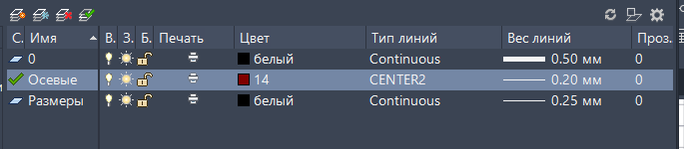

Рисунок 1. Создание слоев

Для начала рассчитываем максимальную длину и ширину детали и по этим осям строим осевые линии на нужном слое.

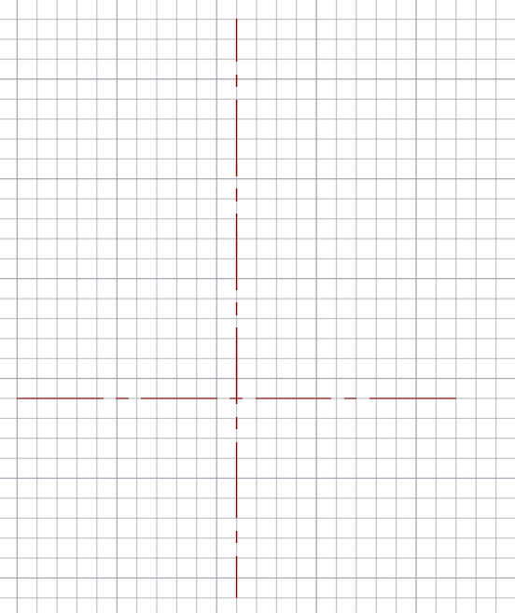

Рисунок 2. Построение основных осевых линий

Затем строим отрезки на левой части чертежа по указанным размерам.

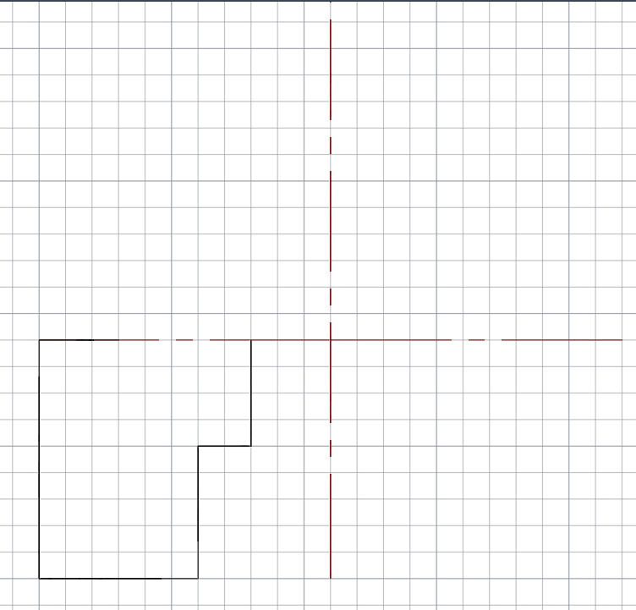

Рисунок 3. Построение отрезков

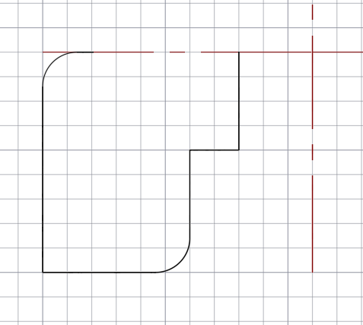

Рисунок 4. Скругление углов с помощью команды «Сопряжение»

Далее построим окружности в этой части детали. Для этого сначала построим осевые линии по указанным размерам и местоположениям (с помощью команд «Отрезок»), затем можно их удлинить на 5 мм в кажду сторону, используя маркеры.

Затем строим окружности по указанным диаметрам 10 и 14 соответственно с центрами на пересечении полученных осевых линий.

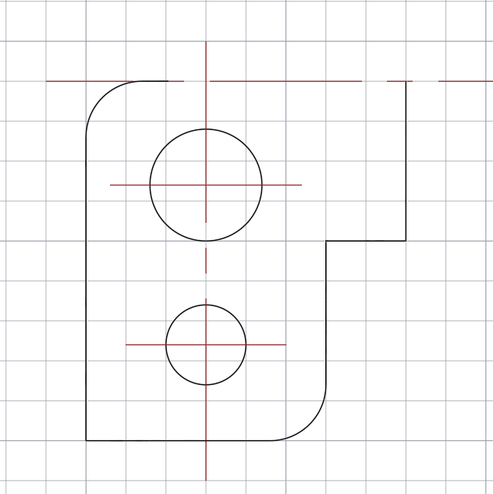

Рисунок 5. Построение окружностей

Затем рисуем окружность с центром в точке пересечения главных осевых линий и радиусом 40. После этого обрезаем нижнюю часть этой окружности.

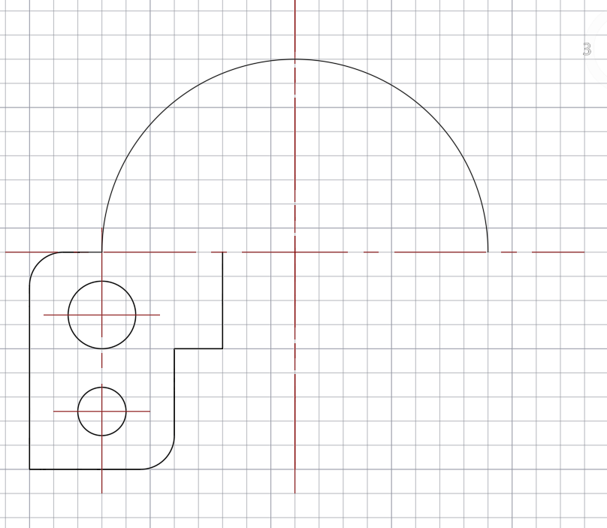

Рисунок 6. Построение полуокружности

Отражаем зеркально вправо нарисованные линии



Рисунок 7. Построение второй половины нижней части детали

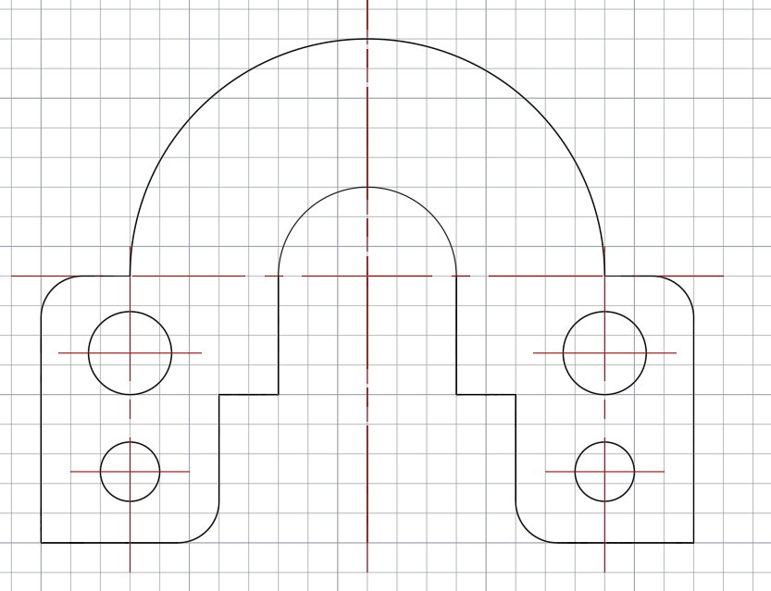

Рисунок 8. Построение внутренней полуокружности

Далее наносим осевые линии для верхней внешней окружности, получаем точку пересечения двух осевых линий, по ней строим окружность с диаметром 40, затем смещаем ее внутрь на 10 мм, получая внутреннюю окружность с диаметром 20.

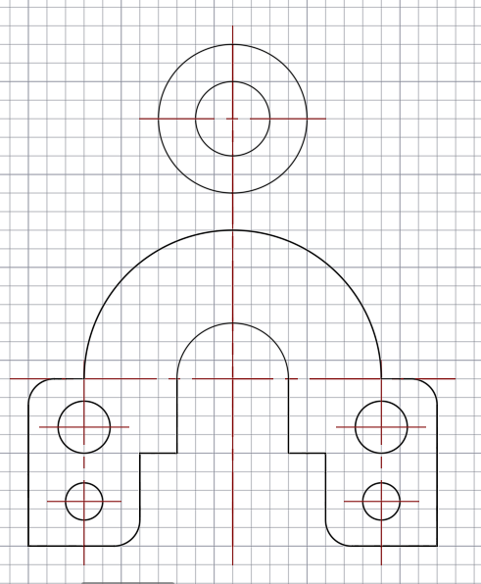

Рисунок 9. Построение верхних окружностей

Затем строим новую окружность по 2 точкам (точки, являющиеся касательными к двум окружностям) и радиусу 25.

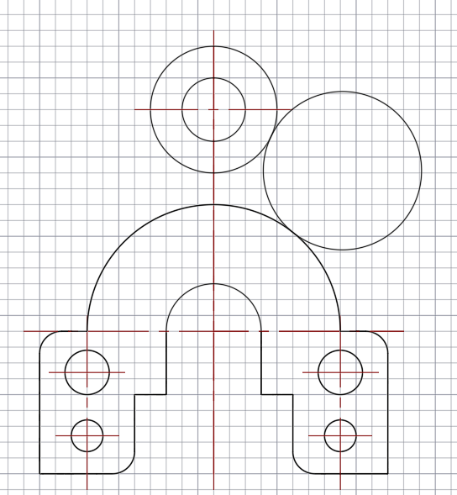

Рисунок 10. Построение вспомогательной окружности

Затем обрезаем лишние линии окружностей как на рисунке 11

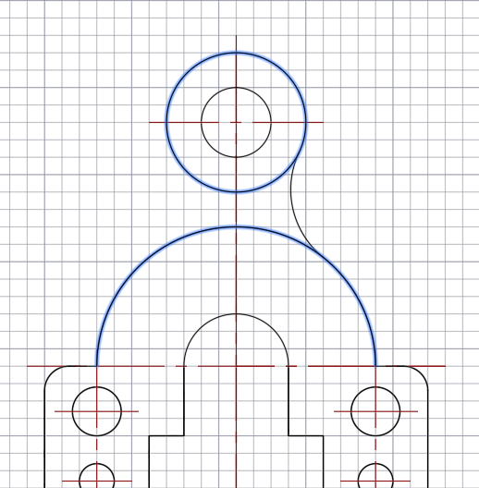

Рисунок 11. Обрезка линии



Рисунок 12. Отражение детали зеркально влево

Далее строим осевые линии для центрального отверстия, рисуем эту окружность, ументшаем длины остальных осевых линий, получая рисунок 13

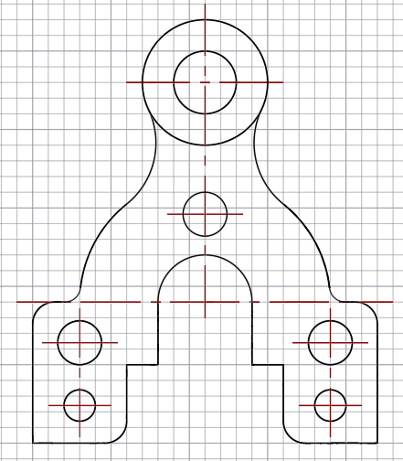

Рисунок 13. Вид детали без размерных линий

Затем переходим на размерный слой и указываем все линейные размеры, используя привязки к осевым и основным линиям (или их пересечениям).

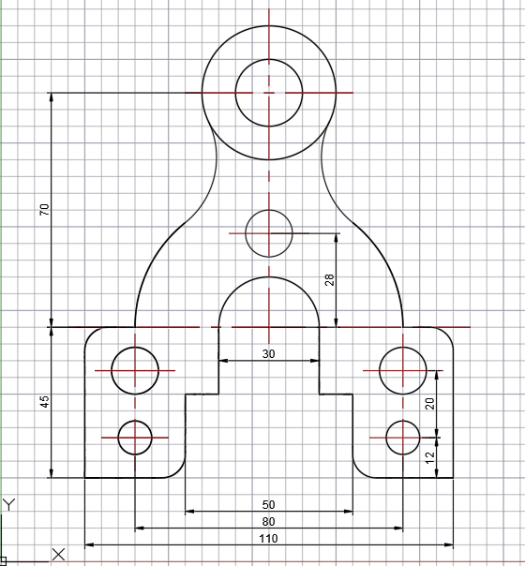

Рисунок 14. Нанесение линейных размеров на чертеж

Затем наносим размеры дуг сопряжения, указываем радиусы (или диаметры) построенных окружностей, как указано в бумажном варианте задания:

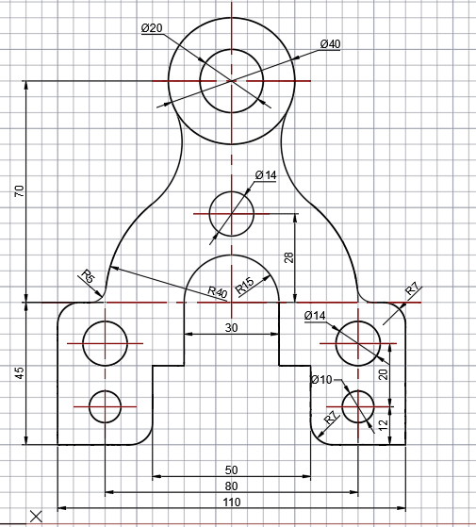

Рисунок 15. Нанесение угловых и радиальных размеров

Используя команду «Текст» создаем подписи к размерам некоторых окружностей, как на рисунке 16.

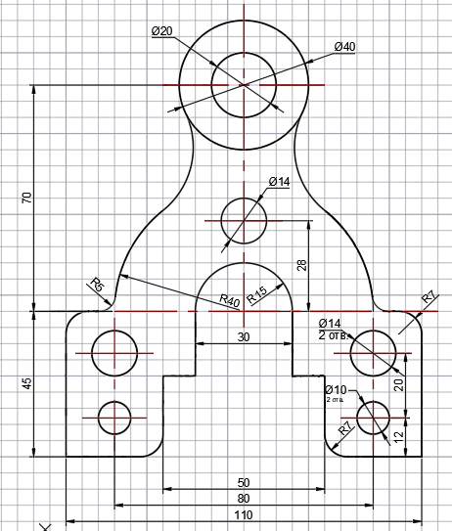

Рисунок 16. Дополнительные надписи к размерам

Вывод

В результате выполнения индивидуального задания рейтинг-контроля я применил полученные в ходе выполнения лабораторных работ знания по построению простейших фигур, использованию основных команд, разбиению чертежа на слои и нанесению размерных линий различного вида и стилей в программе AutoCad.